Dragi učenci

pošiljam vam navodila za delo doma pri predmetu GLASBENA UMETNOST.
Vaša tedenska naloga bo KRIŽANKA, s katero boste utrdili znanje o glasbilih.

Bodite zdravi, pazite nase in na druge! Upam, da se kmalu vidimo!

Sončka veliko, Robertina Ladika Migalič

ORFFOVA GLASBILA
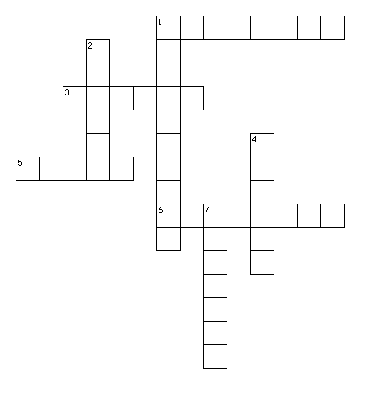

VODORAVNO

1. Leseno glasbilo na katerega lahko zaigramo melodijo.

3. Leseno glasilo iz ene cevi v katero pihamo, ko igramo melodijo.

5. Glasbilo, ki orkestru poleg dirigenta daje ritem.

6. Glasbilo iz veČih cevk v katere pihamo (ljudsko glasbilo).

NAVPIČNO

1. Glasbilo, ki ga uporabljajo tudi plesalke flamenga.

2. Leseno glasBilo iz dveh delov v oblikI valjEV.

4. Kovinsko glasbilo podobno pokrovkam.

7. Leseno glasbilo na katerega strgamo.

